РАБОТА С ФОРМУЛАМИ НА УРОКАХ ПО ПОДГОТОВКЕ К ЕГЭ ПО МАТЕМАТИКЕ - БАЗА.
Автор: Литвин Екатерина Юрьевна
Организация: МБОУ СОШ №17 им. Маршала Г. К. Жукова
Населенный пункт: п.Советский МО Ейский район Краснодарский край
Задание №11 прикладная стереометрия
Часто задачи по геометрии (прикладная стереометрия № 11) вызывают у учеников трудности. Но успешно выполненное задание зависит от правильно выбранной формулы, по которой будет решена задача. Для того что бы ребята лучше ориентировались в формулах я на своих уроках периодически провожу опрос на знание формул.
К каждой задаче необходимо подобрать формулу для решения, и описать какие вводные нам известны, а какие необходимо найти.
Задачи
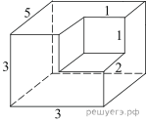
- Найдите площадь поверхности многогранника, изображенного на рисунке (все двугранные углы прямые).

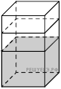
- В бак, имеющий форму правильной четырёхугольной призмы со стороной основания 70 см, налита жидкость. Чтобы измерить объём детали сложной формы, её полностью погружают в эту жидкость. Найдите объём детали, если после её погружения уровень жидкости в баке поднялся на 10 см. Ответ дайте в кубических сантиметрах.

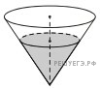
- В сосуде, имеющем форму конуса, уровень жидкости достигает $\frac{1}{2}$ высоты. Объём жидкости равен 190 мл. Сколько миллилитров жидкости нужно долить, чтобы наполнить сосуд доверху?

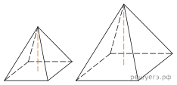
- Даны две правильные четырёхугольные пирамиды. Объём первой пирамиды равен 9. У второй пирамиды высота в 1,5 раза больше, а сторона основания в 2 раза больше, чем у первой. Найдите объём второй пирамиды.

- Одна цилиндрическая кружка вдвое выше второй, зато вторая в полтора раза шире. Найдите отношение объема второй кружки к объему первой.
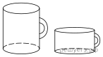

- Найдите (в см²) площадь S кольца, изображенного на клетчатой бумаге с размером клетки 1 см 1 см (см. рис.). В ответе запишите $\frac{S}{π}$
- Ящик, имеющий форму куба с ребром 20 см без одной грани, нужно покрасить со всех сторон снаружи. Найдите площадь поверхности, которую необходимо покрасить. Ответ дайте в квадратных сантиметрах.
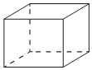
- Аквариум имеет форму прямоугольного параллелепипеда с размерами 80 см × 30 см × 40 см. Сколько литров составляет объём аквариума? В одном литре 1000 кубических сантиметров.

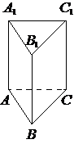
- Сторона основания правильной треугольной призмы $ABCA_{1}B_{1}C_{1}$ равна 2, а высота этой призмы равна $4\sqrt{3}.$ Найдите объём призмы $ABCA_{1}B_{1}C_{1}$

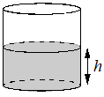
- Вода в сосуде цилиндрической формы находится на уровне h=80 см. На каком уровне окажется вода, если её перелить в другой цилиндрический сосуд, у которого радиус основания вдвое больше, чем у данного? Ответ дайте в сантиметрах.

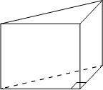
- В основании прямой призмы лежит прямоугольный треугольник, один из катетов которого равен 3, а гипотенуза равна $\sqrt{34}$. Найдите объём призмы, если её высота равна 6.

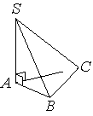
- В основании пирамиды SABC лежит правильный треугольник ABC со стороной 4, а боковое ребро SA перпендикулярно основанию и равно $3\sqrt{3}$. Найдите объём пирамиды SABC.

Формулы
- $V=S_{осн}*h$  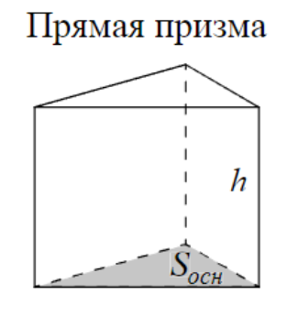 | - $V=a*b*c$  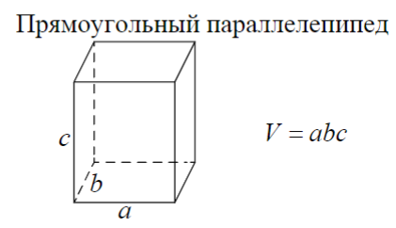
- $V=\frac{1}{3}S_{осн}*h$  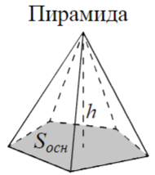 | - $V=πr^{2}h$  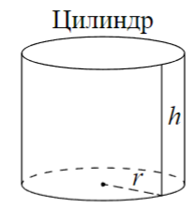
- $V=\frac{1}{3}πr^{2}h$  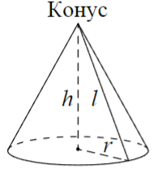 | - $S=a*b$  Прямоугольник  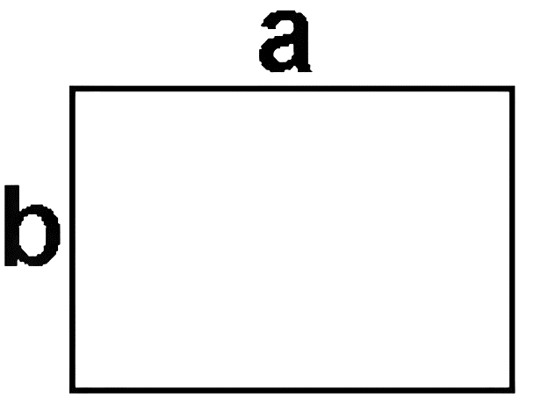
- $S=a^{2}$
Квадрат
